Publican libro de resúmenes del I Congreso Internacional de Acuicultura y Desarrollo Rural 2017

16 de Febrero del 2018

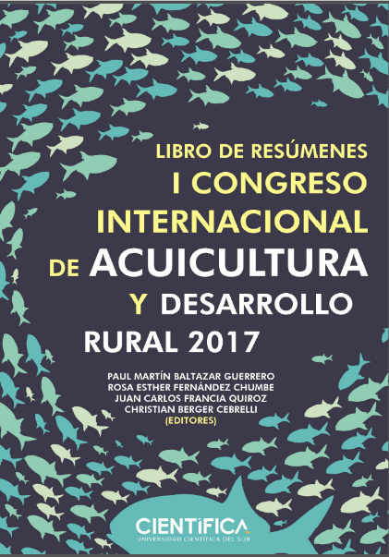
Entre el 13 y 14 de julio del 2017 se realizó el I Congreso Internacional de Acuicultura y Desarrollo Rural en Cajamarca, organizado por el Gobierno Regional de Cajamarca y la Facultad de Ciencias Veterinarias y Biológicas de la Universidad Científica del Sur; contando con la participación del Ministerio de la Producción. Los organizadores del evento han publicado el libro de resúmenes del evento.

En todo el mundo, casi todo el pescado producido en la acuicultura se destina al consumo humano. Los peces proveen la nutrición esencial para más de 4,0 mil millones de personas, y al menos el 50% de la proteína animal y minerales esenciales para 400 millones de personas en los países más pobres. Muchas veces, las oportunidades de desarrollo de la acuicultura y sus impactos en el sector rural no son evaluados en su real magnitud.

En el caso de la región Cajamarca, se cuenta con la Plataforma de Coordinación y Articulación Pesquera y Acuícola promovida por el Viceministerio de Pesca y Acuicultura, con la que se pretende contribuir al desarrollo productivo, competitivo y sostenible de las actividades acuícolas, mediante una gestión articulada, estos aspectos motivaron la organización del I Congreso Internacional de Acuicultura y Desarrollo Rural, por parte del Gobierno Regional de Cajamarca.
Por su parte, el Ministerio de la Producción – Viceministerio de Pesca y Acuicultura, le dio el carácter oficial mediante la Resolución Ministerial N°. 324-2017-PRODUCE.

Bajo ese contexto se ha elaborado el presente documento, que da a conocer el objetivo del evento, el cual fue recoger las experiencias internacionales y nacionales sobre el empleo de la acuicultura en el desarrollo de los pueblos, evaluando necesidades y potencialidades que permitan desarrollarla como una alternativa productiva y viable, en los diferentes niveles de producción, en particular de manera sostenida, competitiva y contributiva a la seguridad alimentaria, la economía rural y el bienestar social.

Fuente: Dirección General de Acuicultura – PRODUCE

Descargar: Libro de Resúmenes I Congreso Internacional de Acuicultura y Desarrollo Rural 2017

